[肿瘤图像拉伸后重复使用！江苏大学附属医院&镇江市中西医结合医院论文被质疑](https://mp.weixin.qq.com/s?__biz=MzkxMDYyNzI5NQ==&mid=2247499350&idx=5&sn=b720e2851ece95c14353040b398599c2&chksm=c06a39b63ec93d82193b45d649694cd8806daf7d17e30967fec3faa3932ad64758b76524c553&scene=126&sessionid=1741976711)

五棵松[学者探讨](javascript:void(0);)2025-03-13 10:44:10北京

2018年，来自江苏大学附属医院普通外科，镇江市中西医结合医院的 Sheng-Chun Dang , Yi-Yi Fan , Lei Cui , Ji-Xiang Chen , Jian-Guo Qu , Min Gu （通讯作者，音译顾敏）在 OncoTargets and Therapy 期刊发表了一篇论文，题目为：PLK1 as a potential prognostic marker of gastric cancer through MEK-ERK pathway on PDTX models。

这项工作得到了江苏省“六大人才高峰”项目（编号 2016-WSN-007）、江苏省“333 工程”基金（编号 BRA2017560）和镇江市科学技术委员会（编号 SH 2018061）的资助。

**2025年3月，国际著名职业学术打假人Sholto David 博士在 Pubpeer 论坛发表评论：**

图 4B：肿瘤之间出乎意料的相似性。我添加了红色矩形来表明我的意思。作者们能否检查并发表评论？

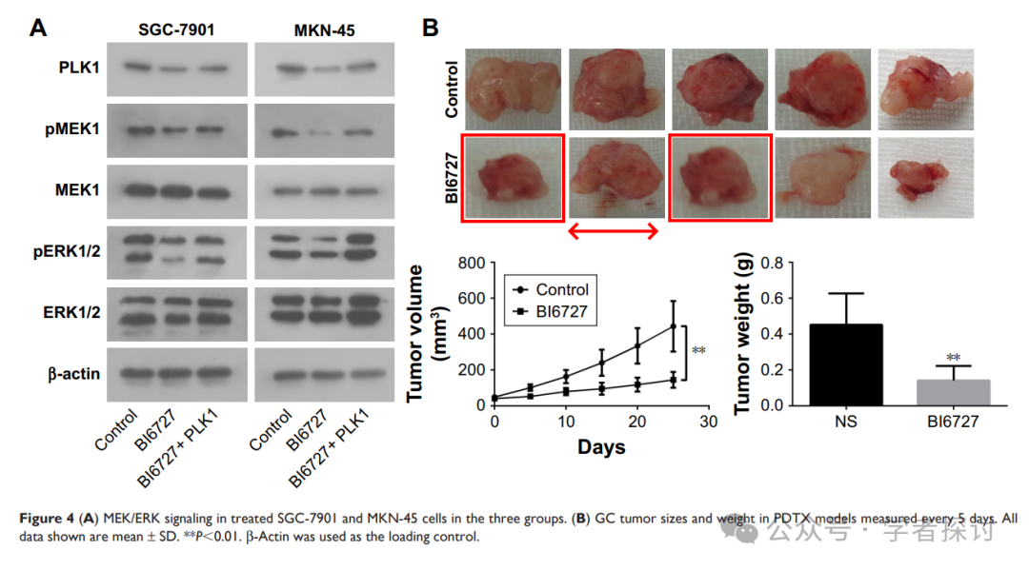

**消息来源：**

https://pubpeer.com/publications/8761F95434B8C59EC464731C1DA2E9#1

**郑重声明：**

我们的全网查重系统收录了 Pubmed 和 Pubpeer 中的 7000 万 +已发表图库，让您的待查图片可以和已发表论文的图片进行对比，防止图片误用，为您的论文发表保驾护航！基于AI人工智能大数据算法，提供论文图片的核查服务，方便学术期刊、高校、研院所等科研管理部门及时发现并纠正结果图片不当使用。

**如果您有任何建议或需要图片查重帮助，请随时通过客服QQ号3639926437与我们联系。**

[#镇江市中西医结合医院](https://mp.weixin.qq.com/mp/appmsgalbum?__biz=MzkxMDYyNzI5NQ==&action=getalbum&album_id=3580263876618584067#wechat_redirect)[#江苏大学附属医院](https://mp.weixin.qq.com/mp/appmsgalbum?__biz=MzkxMDYyNzI5NQ==&action=getalbum&album_id=3728476543908020232#wechat_redirect)